Veranstaltungen 2024
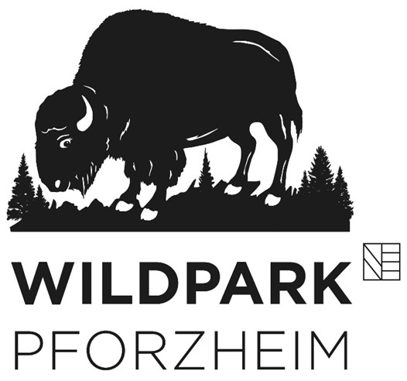

- Ostermontag, 1. April / 11-17 Uhr
Ponys im Wildpark / Unterer Spielplatz
Wildes Ponyreiten

- Ostermontag, 1. April / 11-17 Uhr
Osterhase im Wildpark / Ewald-Steinle-Haus
Wilde Ostereiersuche mit den Ladies Circle 50 Pforzheim

- Samstag & Sonntag, 8. + 9. Juni / 11-17 Uhr
Fleißige Bienchen im Wildpark / Ewald-Steinle-Haus
Wildes Honigschleudern

- Samstag & Sonntag, 29. + 30. Juni / 11-17 Uhr
Fleißige Bienchen im Wildpark / Ewald-Steinle-Haus
Wildes Honigschleudern

- Sonntag, 14. Juli / 13-17 Uhr
Deutsches Rotes Kreuz im Wildpark
Unfallverhütung und Verhalten im Notfall

- Sonntag, 21. Juli / 10-17 Uhr
16. Wild(es)park-Sommerfest
Überraschungen für KLEIN&GROß

- Immer mittwochs in den Sommerferien / 9.30-12 Uhr
Mit der Tierpflege auf Futterrunde / Ab 6 Jahren / 5 € pro Nase
Treffpunkt Ewald-Steinle-Haus / Anmeldung: wildpark@pforzheim.de

- Sonntag, 22. September / 11-16 Uhr
Bio-Bauernmarkt im Wildpark

- Sonntag, 6. Oktober / 11-14 Uhr
SchnullerALARM im Wildpark / Kinderbauernhof
Wilde Schnullerabgabe

- Sonntag, 13. Oktober / 11-17 Uhr
Apfelwelt im Wildpark / Ewald-Steinle-Haus
Große Sortenschau

- Sonntag, 20. Oktober / 11-17 Uhr
Pfadfinder im Wildpark / Ewald-Steinle-Haus
Wilde Spieleolympiade

- ORNAMENTA im Wildpark / Juli & August & September
Ausstellung / Ewald-Steinle-Haus

- Märchenhaftes für KLEIN&GROß / 14.30, 15.30 & 16.30 Uhr je 30 Minuten
Immer sonntags: 25.2.+24.3.+21.4.+26.5.+16.6.+27.10.+24.11.+8.12.
Ewald-Steinle-Haus / 4 € pro Nase

